ΤΟ ΚΑΠΛΑΝΙ ΤΗΣ ΒΙΤΡΙΝΑΣ
της Άλκης Ζέη
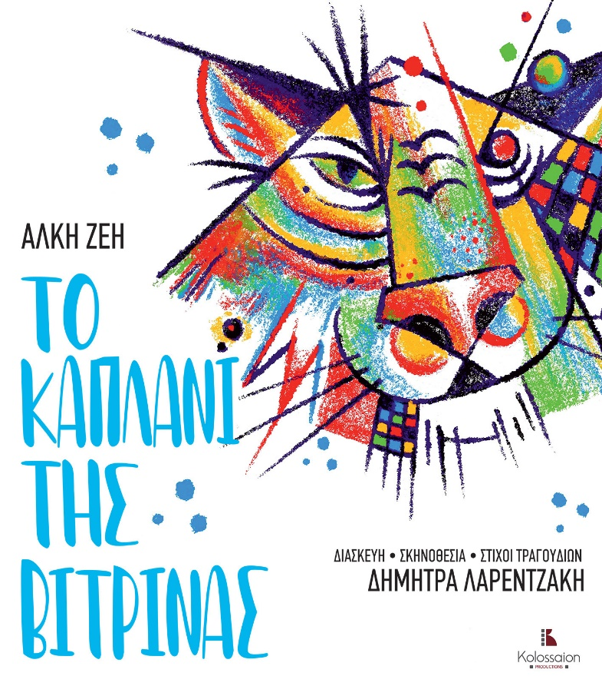
ΥΠΑΙΘΡΙΟ ΔΗΜΟΤΙΚΟ ΘΕΑΤΡΟ ΚΟΖΑΝΗΣ

Τρίτη 22 Ιουλίου | Ώρα: 20:45

Η ΕΠΙΣΗΜΗ ΘΕΑΤΡΙΚΗ ΠΑΡΑΣΤΑΣΗ

Το θρυλικό "Καπλάνι της Βιτρίνας" της Άλκης Ζέη το έργο-σταθμός στη λογοτεχνία για παιδιά και εφήβους, έχοντας λάβει πλήθος διεθνών διακρίσεων, καθώς κυκλοφορεί σε 39 ξένες εκδόσεις, μεταφρασμένο σε 22 διαφορετικές γλώσσες, συμπλήρωσε πρόσφατα 60 χρόνια από την πρώτη του κυκλοφορία και έρχεται τη νέα θεατρική σεζόν για να αφηγηθεί τη συναρπαστική ιστορία του, που λατρεύτηκε από γενιές αναγνωστών. Την ιστορία του ανθρώπου προς την κατάκτηση της ελευθερίας του. Μια παραγωγή της KOLOSSAION PRODUCTIONS.
Καλοκαίρι. Η μαγική εποχή των παιδιών. Θάλασσα, παιχνίδι, εξερευνήσεις και ατέλειωτες νύχτες με μαγικές ιστορίες κάτω από τα αστέρια.
Μια παρέα παιδιών στο Λαμαγάρι της Σάμου, θα ζήσει μια περιπέτεια που θα αλλάξει τη ζωή τους για πάντα.
Η δικτατορία του Μεταξά στις 4 Αυγούστου του 1936, θα οδηγήσει τα παιδιά να πάρουν μέρος σε μυστικές αποστολές για να βοηθήσουν τον ξάδερφο της Μέλιας και της Μυρτώς, τον Νίκο, που είναι φοιτητής και κινδυνεύει με φυλακή. Ο Νίκος κρύβεται στο Μύλο με το σπασμένο φτερό μέχρι να μπορέσει να διαφύγει στην Ισπανία που γίνεται εμφύλιος πόλεμος και να πολεμήσει για την Δημοκρατία. Όσο δύσκολα όμως κι αν είναι τα πράγματα τα παιδιά έχουν τη βοήθεια ενός τίγρη που βρίσκεται μέσα σε μια βιτρίνα στο σαλόνι του σπιτιού της Μέλιας και της Μυρτώς. Το Καπλάνι-όπως λένε τον τίγρη στη Σάμο- έχει την ικανότητα να ζωντανεύει μέσα από τις ιστορίες που τους διηγείται ο Νίκος και όταν χρειαστεί, με το δικό του μαγικό τρόπο να παίρνει μέρος στις δύσκολες αποστολές των παιδιών να τα βοηθάει και να τα προστατεύει.
Το καπλάνι της βιτρίνας είναι μια ιστορία για την συναρπαστική πορεία που ακολουθούν όλα τα ζωντανά πλάσματα, άνθρωποι και ζώα, για να ζήσουν έτσι όπως είναι φτιαγμένα από την φύση: Ελεύθερα.
Κι αυτό για να συμβεί πρέπει να υπάρχει δημοκρατία ακόμα κι αν χρειαστεί να παλέψουμε γι αυτήν. Για να μπορούμε κάθε βράδυ πριν κοιμηθούμε στην ερώτηση ΕΥ-ΠΟ; ή ΛΥ-ΠΟ; Να απαντάμε ΕΥ-ΠΟ! ΕΥ-ΠΟ!

Συντελεστές παράστασης:
Διασκευή - Σκηνοθεσία- Στίχοι τραγουδιών: Δήμητρα Λαρεντζάκη
Σκηνικό: Κατερίνα Παπαγεωργίου
Κοστούμια: Μαρία Καβαλιώτη
Μουσική: Κώστας Βόμβολος
Χορογραφίες- Επιμέλεια κίνησης: Πασχαλιά Ακριτίδου
Σχεδιασμός Φωτισμών: Τρύφων Κεχαγιάς
Video: Πέτρος Σεβαστίκογλου
Video animation: Μπάμπης Βενετόπουλος
Μάσκες: Ολυμπία Σιδερίδου
Βοηθός Σκηνοθέτη : Άγγελος Κουρέπης
Κατασκευή «Καπλάνι»: Αλέξανδρος Κωνσταντινίδης
Φωτογραφίες: Γιώργος Νάκης
Trailler: Παναγιώτης Κουντουράς
Εικαστικό αφίσας: Μουτζούρα & Κωνσταντίνος Γεωργαντάς
Κατασκευή Σκηνικών : KOLOSSAION PRODUCTIONS
Διεύθυνση Παραγωγής: Μαρία Προδρόμου
Παραγωγή: KOLOSSAION PRODUCTIONS

«το καπλάνι της βιτρίνας» κυκλοφορεί από τις εκδόσεις Μεταίχμιο

Παίζουν ( Αλφαβητικά) : Σοφία Μπλέτσου: Σταματίνα/ Πιπίτσα
Βικτώρια Παπαδοπούλου: Μυρτώ
Παυλίνα Παπαδοπούλου: Μέλια
Ανδρέας Παπαϊωάννου: ξάδερφος Νίκος / ο πρόξενος της Ολλανδίας
Θάνος Πουμάκης: Νόλης / ο Νομάρχης
Μαρία Προδρόμου: θεία Δέσποινα / Συγγραφέας​​​​​​​
Κορνηλία Προκοπίου: Άρτεμη /Καπλάνι / κα. Νομάρχου
Σταμάτης Στάμογλου : Παππούς / ο Δεσπότης

Δείτε το trailer: https://www.youtube.com/watch?v=TyapPjF3v4M

Λίγα λόγια για την Άλκη Ζέη
Η πρέσβειρα της ελληνικής λογοτεχνίας για παιδιά Άλκη Ζέη γεννήθηκε στην Αθήνα και πέρασε τα πρώτα παιδικά της χρόνια στη Σάμο, απ’ όπου καταγόταν η μητέρα της. Όταν άρχισε το σχολείο, η οικογένειά της εγκαταστάθηκε στο Μαρούσι και στη συνέχεια στην Αθήνα.Σπούδασε στη Φιλοσοφική Σχολή του Πανεπιστημίου Αθηνών, στη Δραματική Σχολή του Ωδείου Αθηνών και στο Κινηματογραφικό Ινστιτούτο της Μόσχας. Η σχέση της με το γράψιμο ξεκίνησε από τα γυμνασιακά της χρόνια, γράφοντας έργα για το κουκλοθέατρο, διηγήματα και νουβέλες, που δημοσιεύονταν σε διάφορα λογοτεχνικά περιοδικά. Παράλληλα με το γράψιμο, αγωνίστηκε ενεργά για την ελευθερία, την κοινωνική δικαιοσύνη και τη δημοκρατία, συμμετέχοντας στο αριστερό κίνημα από τα χρόνια της γερμανικής κατοχής στην Ελλάδα. Η συμμετοχή της σ’ αυτό τον αγώνα καθόρισε την προσωπική ζωή της. Από το 1952 μέχρι το 1964 έζησαν μαζί με τον άντρα της, τον θεατρικό συγγραφέα Γιώργο Σεβαστίκογλου, σαν πολιτικοί πρόσφυγες στη Σοβιετική Ένωση, αρχικά στην Τασκένδη και ύστερα στη Μόσχα, όπου γεννήθηκαν και τα δύο παιδιά τους. Επέστρεψαν στην Ελλάδα το ‘64 για να ξαναφύγουν το ‘67 στο Παρίσι, όπου παρέμειναν μέχρι τα μέσα της δεκαετίας του '70 λόγω της δικτατορίας. Ο καθαρός τρόπος γραφής της, η γλωσσική αρτιότητα, η κριτική στάση απέναντι σε πρόσωπα και καταστάσεις, το χιούμορ και η διεισδυτική ματιά στα γεγονότα, είναι τα χαρακτηριστικά των έργων της Άλκης Ζέη που το έχουν κάνει να αγαπηθεί από το ελληνικό και το ξένο αναγνωστικό κοινό. «Η αρραβωνιαστικιά του Αχιλλέα» , «Το καπλάνι της βιτρίνας» και «Ο μεγάλος περίπατος του Πέτρου», συμπεριλαμβάνονται στα διαχρονικά ευπώλητα βιβλία της σύγχρονης ελληνικής λογοτεχνίας. Εκτός από την Αρραβωνιαστικιά του Αχιλλέα, τα βιβλία της απευθύνονται κυρίως στα παιδιά και τους εφήβους, πάντα όμως διαβάζονται με μεγάλη ευχαρίστηση και από τους ενήλικες. Εμπνέονται από προσωπικές της εμπειρίες υφαίνοντας την υπόθεσή τους παράλληλα με ιστορικά γεγονότα. Τα θέματα που πραγματεύονται είναι καθημερινά και πανανθρώπινα. «Αν διάλεξα να γράψω για παιδιά είναι γιατί θέλησα να αποτυπώσω όσα σημαντικά έζησε η γενιά μου, που φοβάμαι ότι θα ξεχαστούν όταν θα έχουμε φύγει εμείς» έχει σημειώσει. Η Άλκη Ζέη αποτελεί πρέσβειρα της σύγχρονης ελληνικής λογοτεχνίας στο εξωτερικό, καθώς το σύνολο του έργου της είναι μεταφρασμένο και κυκλοφορεί σε πολλές χώρες ανά τον κόσμο.

Σημείωμα Σκηνοθέτη
Η Άλκη Ζέη έγραψε ιστορίες που το μαγικό τους στοιχείο, ήταν το βλέμμα των ίδιων των παιδιών, ο μυστικός εκείνος κήπος που λίγοι ενήλικες κατορθώνουν με τόση ειλικρίνεια, αγάπη και θάρρος να γνωρίζουν που βρίσκεται. Και η Άλκη Ζέη φαίνεται ότι γνώριζε πολύ καλά πώς να ανοίγει αυτήν την αόρατη πόρτα και να βρίσκεται μέσα στην ψυχή αλλά και στις σκέψεις των παιδιών. Ίσως γιατί και η ίδια έζησε με μόνη πυξίδα την προσωπική της αλήθεια, την τρυφερότητα και το απέραντο χιούμορ που την ακολουθούσε ακόμα και στα πιο δύσκολα γεγονότα της ζωή της. Στοιχεία που η γενναία και ακούραστη ψυχή των παιδιών έχει άπλετα, σε αυτό που όλοι είχαμε κάποτε. Την παιδική μας ηλικία. Στα βιβλία της υπάρχει ένας κόσμος που τα παιδιά τον αναγνωρίζουν άμεσα και αυθόρμητα, γιατί είναι ο δικός τους κόσμος. Η φαντασία στις ιστορίες που μας διηγείται η Άλκη Ζέη δεν είναι ένα μέρος μόνο για να δραπετεύει κανείς αλλά και ένας τρόπος για να φτιάχνει την πραγματικότητα. Ένας κόσμος που οι άνθρωποι μπορούν να συνυπάρξουν όσο διαφορετικοί κι αν είναι. Με την κατάθεση πάντα μέσα από τους χαρακτήρες της, ότι τίποτα δεν είναι δεδομένο. Ότι τα πράγματα δεν είναι πάντα εύκολα, ιδανικά και χαρούμενα. Αλλά με μια προοπτική, μέσα από αυτή την μοναδική οπτική γωνία, ότι πάντα μπορείς να βρίσκεις μέσα σου εκείνη τη δύναμη να πιστεύεις σε κάτι καλύτερο για την ζωή σου και να έχεις το δικαίωμα να το ονειρεύεσαι. Χωρίς να είναι διδακτική, χωρίς να κρύβει την αλήθεια. Και αυτό είναι νομίζω που μπορεί να κάνει τα έργα της να έχουν αυτήν την διαχρονική δυναμική δημιουργώντας έναν ανοιχτό διάλογο μέχρι σήμερα με τα παιδιά. Αυτός ο απέραντος μαγικός κόσμος που όλοι όταν υπήρξαμε παιδιά γνωρίζαμε ότι εκεί είναι όλα δυνατά. Αυτός ο κόσμος ο μέγας. Η παιδική μας ηλικία. Και η μόνη πατρίδα μας.
Δήμητρα Λαρεντζάκη

Σημείωμα από τον γιό της Άλκης Ζέη, Πέτρο Σεβαστίκογλου
Με την Άλκη δεν σταματήσαμε ποτέ να ταξιδεύουμε. Πριν από 10 χρόνια κάναμε ένα ταξίδι –λίγο διαφορετικό από όλα όσα είχαμε κάνει μαζί. Πήγαμε στη Σάμο για να γυρίσουμε ένα ντοκιμαντέρ για τη ζωή της. "Ο μεγάλος περίπατος της Άλκης", που ποτέ δεν σταμάτησε- επέστρεφε στο Βαθύ, στο Λαμαγάρι, εκεί που πέρασε τα πρώτα της παιδικά χρόνια και που το αποτύπωμά τους, είναι τόσο ζωντανό όσο και το Καπλάνι μέσα στη βιτρίνα που ήταν η αρχή για να γράψει το πρώτο της μυθιστόρημα. Το Καπλάνι του βιβλίου, ήταν εκεί μέσα στην βιτρίνα του στο Μουσείο Φυσικής Ιστορίας. Αν και είχαν περάσει πολλά χρόνια και η φθορά του Καπλανιού ήταν εμφανής, όταν το είδε, έσκυψε στη βιτρίνα και του είπε: “ Καπλάνι μου όλα από σένα ξεκίνησαν”. Η Άλκη δεν ζούσε νοσταλγώντας το παρελθόν, και οι ιστορίες που διηγούνταν ακόμα και για χρόνια περασμένα, ήταν για να μιλήσει με μικρούς και μεγάλους στο σήμερα. Στην παράσταση μας προσπαθήσαμε και εμείς όπως η Άλκη, να διηγηθούμε με πολύ αγάπη στα παιδιά σήμερα αυτή την ιστορία από το παρελθόν, με όλα όσα η Άλκη ακόμα έχει αφήσει ανοιχτά για να τα διηγείται η ίδια μέσα από το Καπλάνι με τους θεατές.
Πέτρος Σεβαστίκογλου

🎟️ Προπώληση:
More.com, στο ταμείο του Θεάτρου πριν την παράσταση και στα
ΒΙΒΛΙΟΠΩΛΕΙΟ ΑΘΑΝΑΣΙΑΔΗΣ,Ιπποκράτους 8, ,24610-36028

Πληροφορίες στο 6987 089 778

